**Мероприятия, проведённые в рамках Года Здоровья,**

**в образовательных организациях Глазовского района,**

**июль 2019 г.**

В июле 2019 года на базе 8 школ были открыты пришкольные оздоровительные лагеря во 2-ю смену. Кроме того открыты отряды на базе 6 школ через отдел социальной защиты населения, их посещали преимущественно дети из малообеспеченных, опекаемых, многодетных семей и семей, находящихся в трудной жизненной ситуации. Программы пришкольных лагерей нацелены в первую очередь на оздоровление, организацию безопасного отдыха и занятости детей и подростков. Каждый день в лагере насыщен разнообразными событиями – играми, соревнованиями, конкурсами, концертами. Всего в первую смену в пришкольных лагерях отдохнуло 539 детишек, а во вторую отдыхает 193 ребёнка.

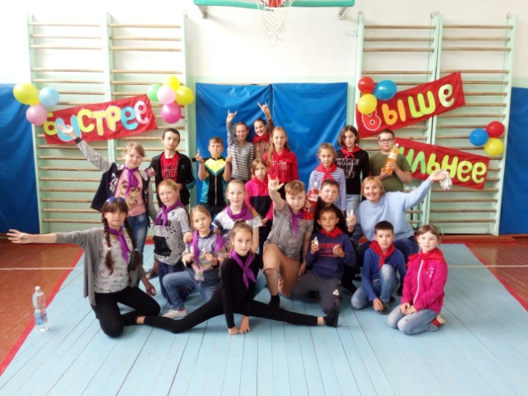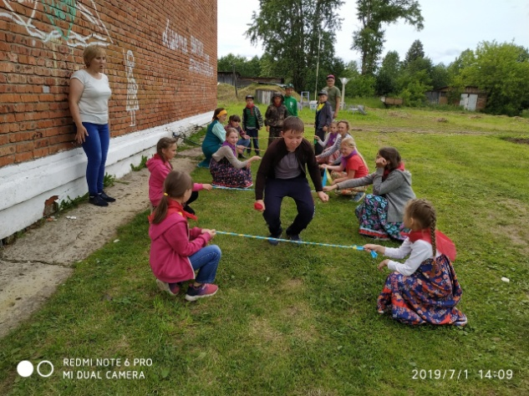

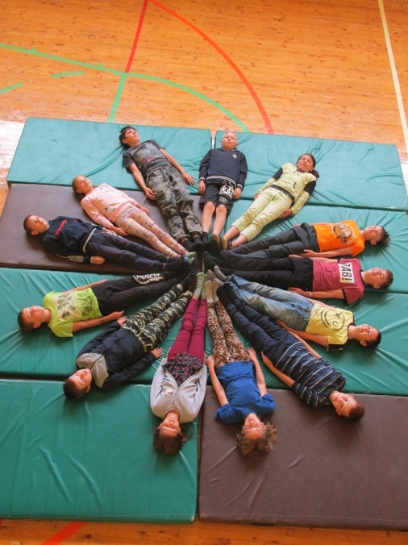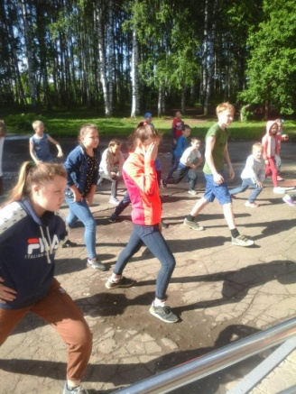

9 июля в пришкольном лагере при МОУ «Октябрьская СОШ» прошёл День спорта. Он начался с зарядки. После завтрака очень интересно прошла спортивная викторина. Спортивный отряд усиленно готовился к олимпийским играм. Малыши посмотрели мультфильм и играли на футбольном поле в подвижные игры. После обеда были организованы малые олимпийские игры "Быстрее, выше, сильнее". Очень довольные юные спортсмены подводили итоги дня: всем было интересно, весело и задорно.

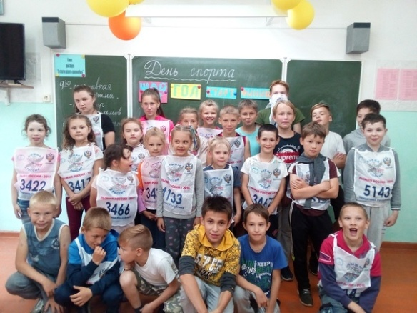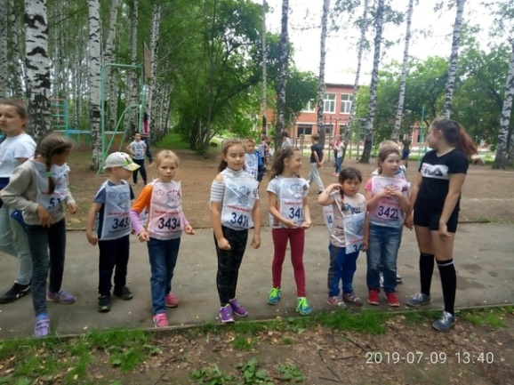

4 июля в пришкольном лагере при МОУ «Парзинская СОШ» прошёл День Нептуна спорта. С утра на улице тепло и солнечно. Ребята участвовали в водных состязаниях, а в конце мероприятия брызгали друг друга водой .

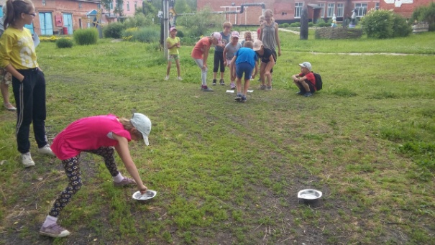

А вторая смена пришкольного лагеря при МОУ «Адамская СОШ» активно продолжает свою работу! Занимательные будни, различные виды релаксации, минутки здоровья , увлекательные игры - квесты на улице, смекалка и фантазия воспитателей, и многое другое, вот, что изо дня в день притягивает ребят в лагерь!

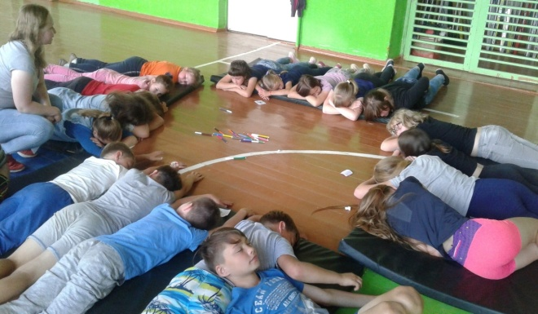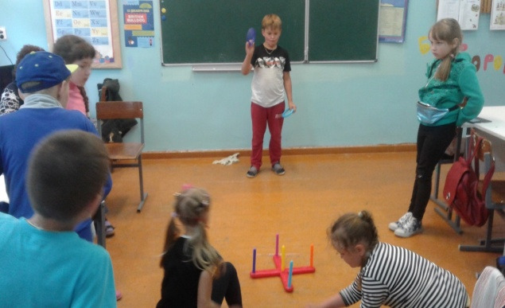

10 июля в пришкольном лагере при МОУ «Понинская СОШ» провели мероприятия по ПДД. Поиграли в любимые игры "Снайпер", "Лапта","12 палочек", "Казаки-разбойники", а еще рисовали на асфальте.

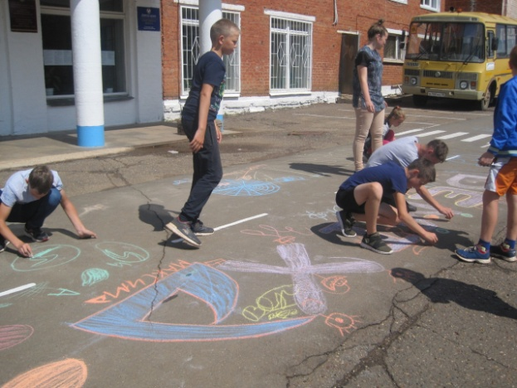

10 июля в пришкольном лагере при МОУ «Октябрьская СОШ» прошёл под девизом "Мы дарим улыбку". После завтрака спортивный отряд отправился на велокросс, а малыши играли в шашки, рисовали на асфальте весёлые картинки мелом, играли в любимые весёлые игры. После обеда состоялся комический футбол. Яркий макияж, бантики, косынки у мальчиков. Все остались довольны от заряда энергии и бодрости.

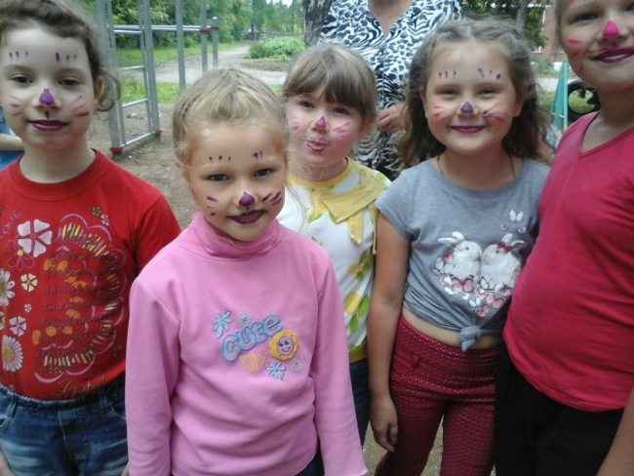

14 июля в пришкольном лагере при МОУ «Кожильская СОШ» прошел турслет. Маленьким туристам пришлось и по кочкам через "болото" прыгать, и топографические знаки называть, и растения определять, и рассказать, что обязательно нужно положить в рюкзак, а чего лучше не брать, и первую помощь оказывать, и силовые упражнения выполнять и многое другое. А еще дети показали свои умения вязать узлы - шнуровать кеды

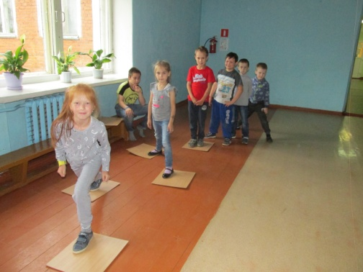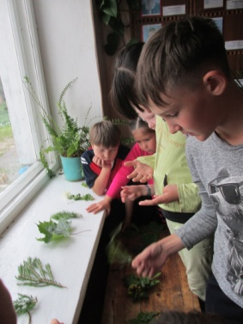

14 июля в пришкольном лагере при МОУ «Адамская СОШ» прошёл час безопасности на тему «Правила поведения на железной дороге»,выслушали статистическую информацию, просмотрели видеоролик, нарисовали плакаты и заполнили анкеты, на основании которых выявилось, что ребята отлично знают правила поведения на железной дороге и усвоили новую информацию на проведённом часе безопасности!

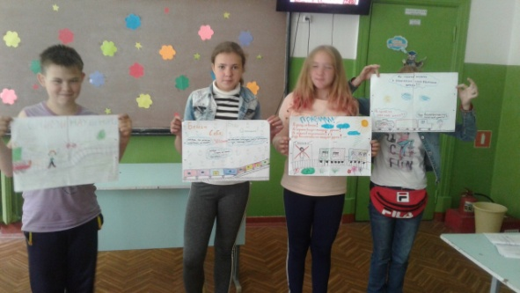

14 июля в пришкольном лагере при МОУ «Октябрьская СОШ» у **с**портивного отряда ежедневно состоялась тренировка с имитацией лыжных ходов на подъёме. Тренировки на свежем воздухе благотворно влияют на настроение спортсменов.

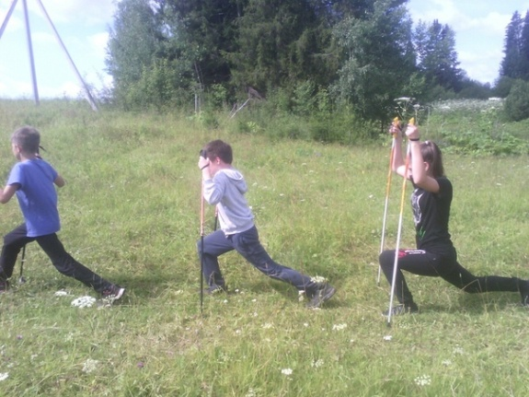

16 июля в пришкольном лагере при МОУ «Октябрьская СОШ» прошла игра "Зарничка". Старшие были на этапах. А малыши показали себя настоящими бойцами. Результатом игры стала дружба, блестящие глаза, задорные улыбки.

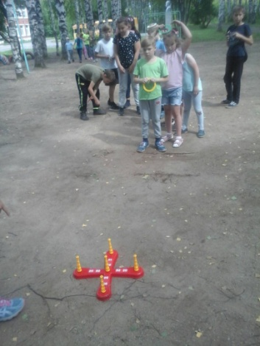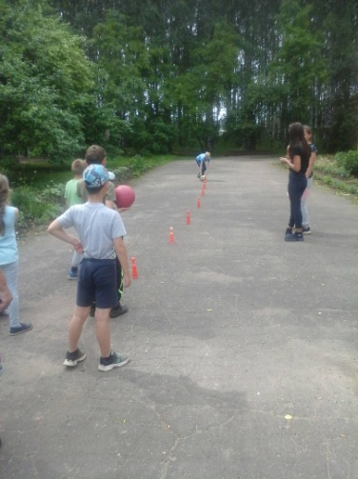

18 июля в пришкольном лагере при МОУ «Кожильская СОШ» посвятили спорту и здоровью. На протяжении всего дня играли в различные спортивные игры, смотрели мультфильмы о спорте, а также подготовили рисунки на данную тему.  
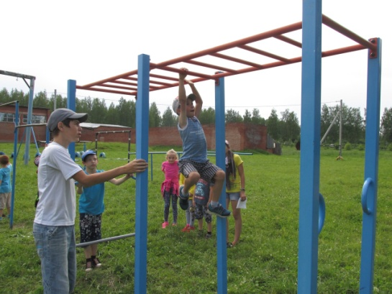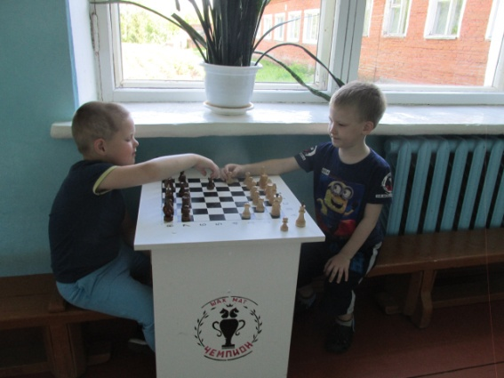

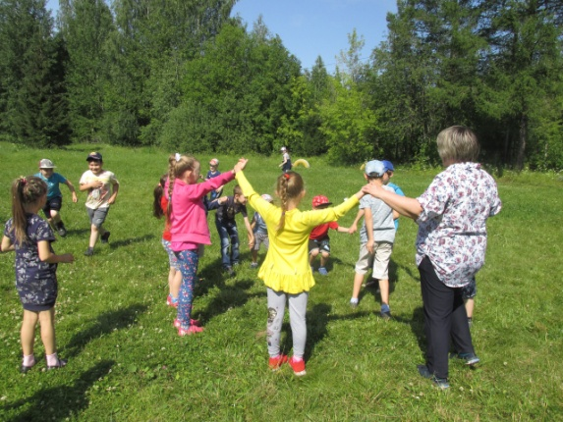

19 июля воспитанники МКУ «Понинский детский дом» выезжали с экскурсией в пожарную часть. Ребята прогулялись по караульному помещению, дежурной диспетчерской службы, а также посетили настоящий гараж, в котором ребята смогли не только рассмотреть все детали пожарной техники, но и посидели внутри.  
Пожарный рассказал о тяжелой, но увлекательной и интересной службе, привёл примеры из своей службы, рассказал увлекательную историю тушения пожара и спасения людей и животных.  
 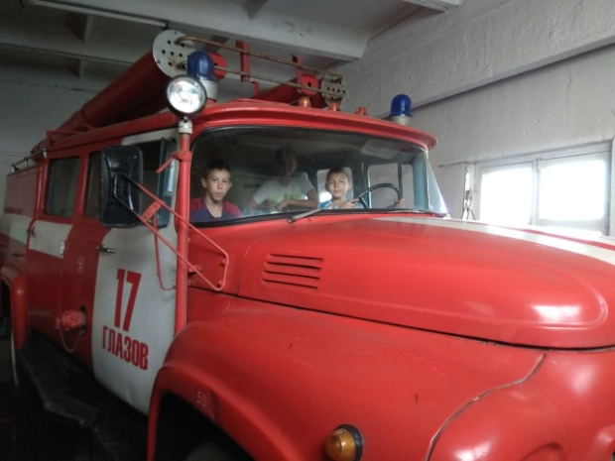

21 июля в пришкольном лагере при МОУ «Кожильская СОШ» субботний день был посвящен юным шахматистам. И, конечно же, здесь мы предоставили возможность ребятам посостязаться в этом виде спорта друг с другом.

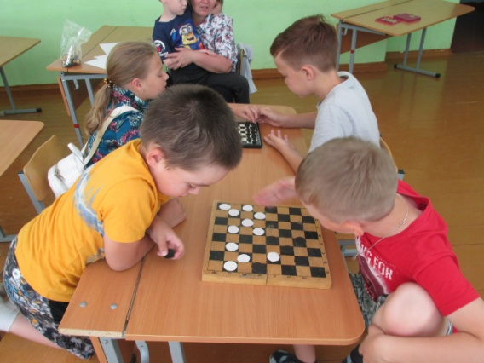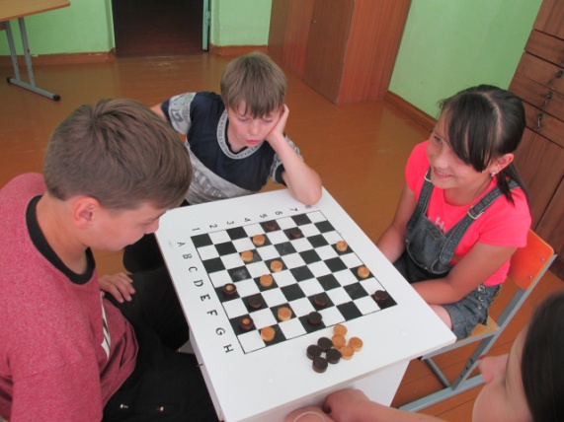

За последние дни в пришкольном лагере при МОУ «Понинская СОШ» прошло много интересных мероприятий: сдавали нормативы ГТО, участвовали в игре-квест вместе с домовенком Кузей, сделали "танцующую куклу" из природного материала, разучиваем новый танец на танцевальном кружке, прошли испытания "туристической тропы".

